Iran và Oman tiến gần đến việc thiết lập cơ chế điều phối giao thông mới tại eo biển Hormuz
Sam Chambers
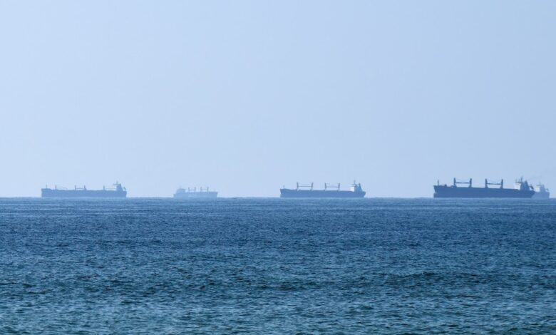
Iran và Oman được cho là sẽ sớm công bố một cơ chế điều phối giao thông hàng hải mới đối với eo biển Hormuz. Thỏa thuận này có thể làm thay đổi các tuyến hàng hải truyền thống và trao cho Tehran vai trò chính thức trong việc giám sát các tàu thuyền đi vào Vịnh Ba Tư.
Bộ Ngoại giao Iran cho biết hai nước đã thống nhất các tọa độ địa lý của tuyến hàng hải được đề xuất và đang hoàn tất tuyên bố chung quy định cách thức vận hành cơ chế này.
Người phát ngôn Bộ Ngoại giao Iran, Esmaeil Baqaei, cho biết: "Các tọa độ địa lý của tuyến đường do hai bên đề xuất đã được thống nhất," đồng thời cho biết văn bản tuyên bố chung hiện đang ở giai đoạn hoàn thiện cuối cùng.
Theo các nguồn tin, các tàu đi vào Vịnh Ba Tư sẽ sử dụng tuyến hàng hải chủ yếu nằm trong lãnh hải Iran, còn các tàu rời Vịnh sẽ đi theo tuyến do Oman quản lý. Cơ chế này dự kiến sẽ được áp dụng thử nghiệm trong một thời gian giới hạn để hai quốc gia có thể đánh giá hiệu quả vận hành trước khi quyết định triển khai lâu dài.
Vấn đề gây tranh cãi nhất: Phí dịch vụ đối với tàu thuyền
Điểm gây nhiều tranh cãi nhất hiện nay là liệu các tàu quá cảnh có phải trả các loại phí an ninh, phí môi trường hoặc các loại phí dịch vụ khác hay không. Một quan chức cấp cao của Iran tiết lộ với Reuters rằng Tehran đang xem xét mức phí tương đương 5–7% giá trị hàng hóa trên tàu. Trong khi đó, Oman đang thảo luận mức phí chỉ bằng khoảng một nửa, tương đương khoảng 2,5–3,5% giá trị hàng hóa.
Nếu tính theo giá trị hàng hóa trên một tàu chở dầu thô siêu lớn (VLCC), mức phí của Iran sẽ tương đương khoảng 8–11 triệu USD cho mỗi chuyến, còn mức phí theo đề xuất của Oman vào khoảng 4–5 triệu USD.
Đối với các chủ tàu hoạt động trên thị trường thuê chuyến (spot market), khoản phí này phần lớn sẽ được chuyển vào giá thuê tàu theo hợp đồng thuê định hạn (time charter), và cuối cùng sẽ do người thuê tàu (charterer) chịu.
Mỹ và các hiệp hội hàng hải phản đối
Mỹ phản đối mọi khoản thu mang tính bắt buộc, cho rằng eo biển Hormuz là tuyến hàng hải quốc tế, nơi quyền quá cảnh vô hại (transit passage) theo luật pháp quốc tế phải được bảo đảm.
Tám hiệp hội hàng hải quốc tế lớn cũng đã cùng gửi thư tới Tổng Thư ký Liên Hợp Quốc António Guterres và Tổng Thư ký IMO Arsenio Dominguez để bày tỏ quan ngại. Các tổ chức này gồm:
- Hiệp hội Chủ tàu châu Á (Asian Shipowners' Association - ASA)
- BIMCO
- Cruise Lines International Association (CLIA)
- European Shipowners (ECSA)
- International Chamber of Shipping (ICS)
- INTERCARGO
- INTERTANKO
- World Shipping Council (WSC)
Các hiệp hội này cảnh báo rằng các khoản phí dịch vụ nói trên thực chất có thể trở thành phí thu qua eo biển (toll) dưới một tên gọi khác. Họ nhấn mạnh: "Một khi tiền lệ này được thiết lập, sẽ ngày càng khó ngăn chặn các biện pháp tương tự xuất hiện tại những tuyến hàng hải quốc tế khác."
Theo các tổ chức này, việc áp đặt phí bắt buộc sẽ làm suy yếu khuôn khổ pháp lý quốc tế đang điều chỉnh các eo biển sử dụng cho hàng hải quốc tế, đồng thời làm gia tăng chi phí của chuỗi cung ứng, đẩy giá năng lượng tăng cao, thúc đẩy lạm phát và làm gia tăng bất ổn kinh tế toàn cầu.
Lưu lượng tàu qua Hormuz vẫn ở mức rất thấp
Đề xuất trên được đưa ra trong bối cảnh lưu lượng tàu thương mại qua eo biển Hormuz vẫn giảm mạnh sau nhiều tháng giao tranh và các cuộc tấn công nhằm vào tàu thương mại.
Tổng thống Mỹ Donald Trump trong tuần này cho biết các cuộc đàm phán đã đạt được một số tiến triển và có thể sẽ sớm có thông báo chính thức, mặc dù Washington khẳng định rằng chưa có thỏa thuận cuối cùng nào được ký kết.
Ngay cả khi đạt được thỏa thuận, việc khôi phục lưu lượng vận tải qua Hormuz vẫn sẽ phụ thuộc vào tình hình an ninh ở khu vực, mức độ sẵn sàng quay trở lại của các chủ tàu, quan điểm của các công ty bảo hiểm cũng như sự chấp nhận của thuyền viên đối với việc hoạt động trên tuyến hàng hải này.
Houthis tiếp tục mở rộng các cuộc tấn công nhằm vào tàu có liên hệ với Saudi Arabia
Trong một diễn biến khác, lực lượng Houthis tuyên bố đã tiến hành một cuộc tấn công bằng tên lửa đạn đạo nhằm vào tàu chở sản phẩm dầu Daisy tại Vịnh Aden.
Cơ quan UK Maritime Trade Operations (UKMTO) cho biết vào ngày thứ Tư, 5/8 rằng một tàu chở dầu đã nghe thấy một vụ nổ lớn xảy ra ở khoảng cách rất gần, cách thành phố Aden khoảng 95 hải lý về phía đông nam. Toàn bộ thuyền viên đều an toàn và ban đầu không ghi nhận thiệt hại hoặc ô nhiễm môi trường.
Công ty an ninh hàng hải Vanguard Tech xác định tàu gặp sự cố là Daisy, mang cờ Dominica. Theo công ty này, vụ nổ xảy ra ở cách mạn trái của tàu khoảng 40 mét, tạo ra sóng xung kích lan truyền khắp con tàu. Sau đó, Houthis tuyên bố tên lửa đã đánh trúng trực tiếp vào tàu và buộc tàu phải quay đầu. Tuy nhiên, tuyên bố này chưa được bất kỳ nguồn độc lập nào xác nhận. Đây là vụ tấn công thứ hai mà Houthis tuyên bố thực hiện nhằm vào một tàu có liên hệ với Saudi Arabia chỉ trong vòng khoảng 24 giờ. Người phát ngôn của Houthis Yahya Saree cho biết tàu NCC Wafa, mang cờ Saudi Arabia và do Bahri quản lý, cũng đã bị tấn công bằng nhiều tên lửa đạn đạo ngoài khơi Yanbu.
Trong khi đó, UKMTO cũng xác nhận rằng tàu Faize Noore Oliya của Ấn Độ đã bị tàu mặt nước không người lái (USV) tấn công ở khu vực tây nam Al Mukha vào đầu tuần này. Vụ tấn công đã gây cháy trước khi con tàu bị chìm. Toàn bộ 14 người trên tàu đã được cứu an toàn. Cho đến nay, chưa có tổ chức nào nhận trách nhiệm về vụ tấn công này.
-------------------------------------------------------

